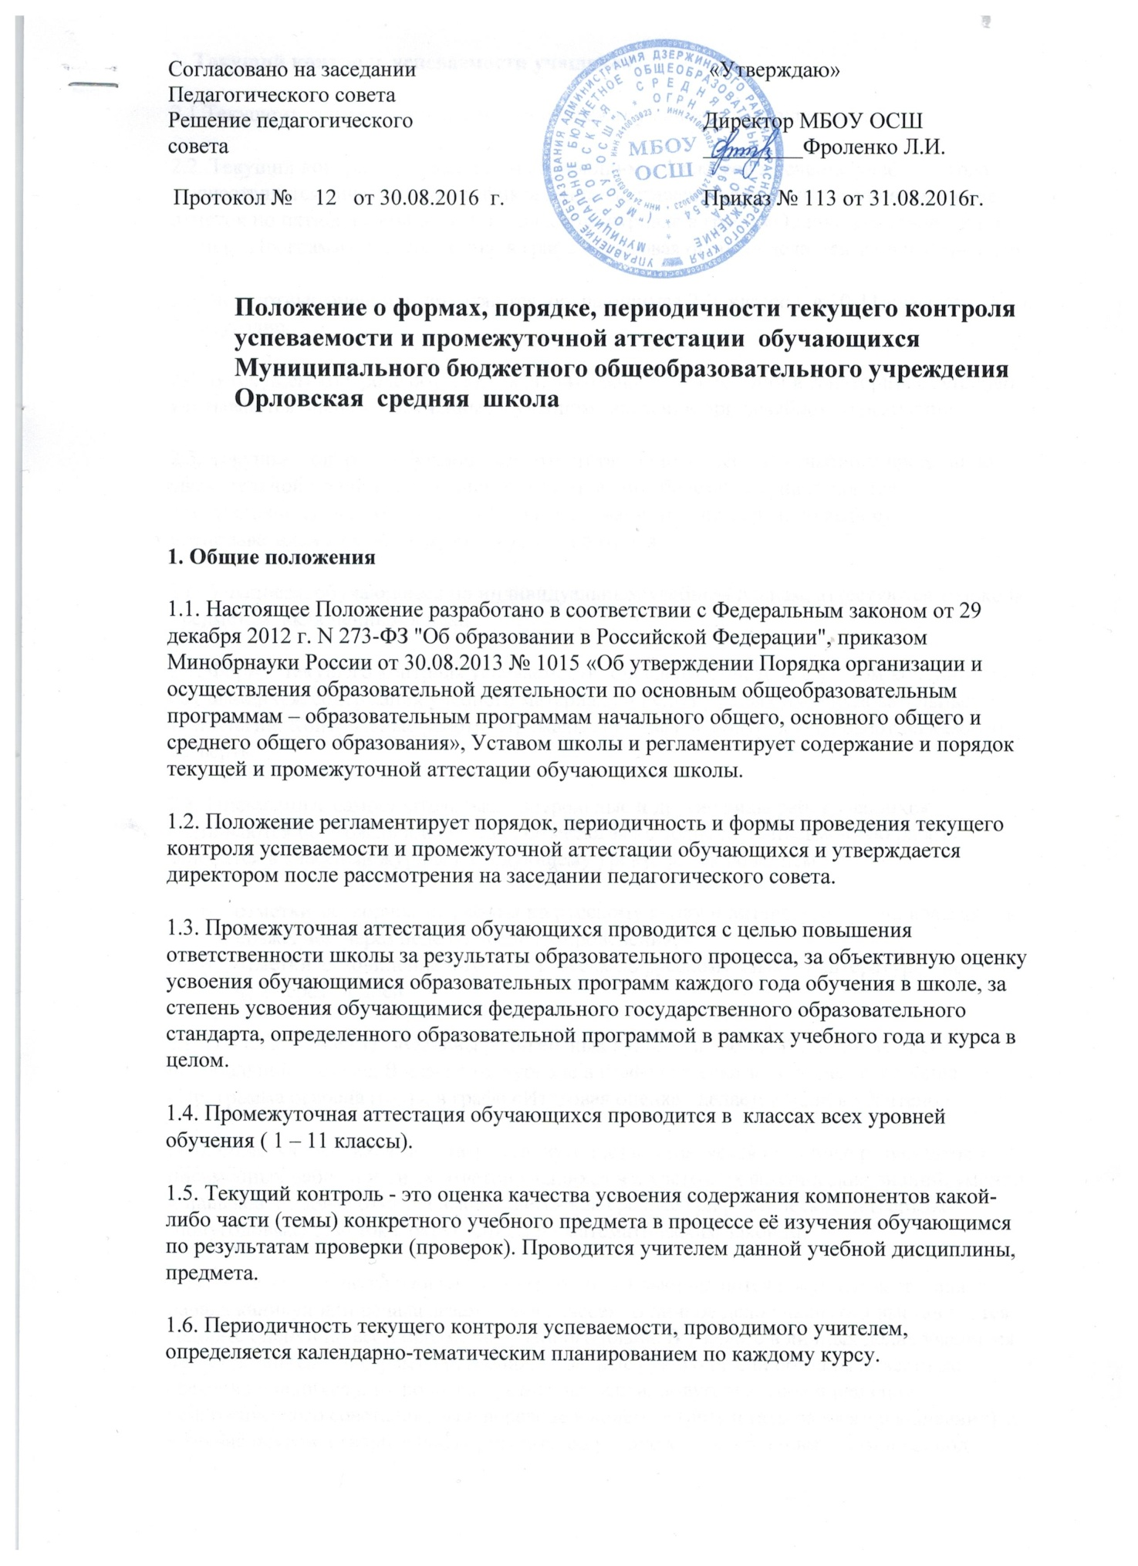

2. Текущий контроль успеваемости учащихся
2.1.Текущему контролю успеваемости подлежат учащиеся всех классов школы.
2.2. Текущий контроль успеваемости обучающихся 1 классов в течение учебного года осуществляется качественно без фиксации их достижений в классных журналах в виде отметок по пятибалльной шкале. В классном журнале в графе «Оценка за год» делается запись «Программа освоена (п/о)», в графе «Итоговая оценка» делается запись «Зачтено»
2.3. Четвертные оценки выставляются обучающимся 2-9 классов, в 10-11 классах – за 1 и 2 полугодие.
2.4. В текущем контроле обучающихся, находящихся на лечении в санатории, стационаре, учитываются оценки, полученные в учебном заведении при лечебном учреждении.
2.5. Текущий контроль обучающихся, отсутствующих более 50% учебного времени по уважительной причине (спортивные соревнования, болезнь) осуществляется с обязательной сдачей учебного материала, изучаемого в четверти, по выбору преподавателем любой из форм текущего контроля
2.6. Учащиеся, обучающиеся по индивидуальным учебным планам, аттестуются только по предметам, включенным в план.
2.7. Форму текущего контроля успеваемости определяет учитель с учетом контингента обучающихся, содержания учебного материала и используемых им образовательных технологий. Контрольные работы отражаются в графике контрольных работ на каждую четверть.
2.8. Письменные самостоятельные, контрольные и другие виды работ учащихся оцениваются по 5-балльной системе. Отметка за выполненную письменную работу заносится в классный журнал к следующему уроку, за исключением:
- отметки за творческие работы по русскому языку и литературе в 5-9-х классах - не позже, чем через неделю после их проведения;
- отметки за сочинение в 10-11-х классах по русскому языку и литературе - не более чем через 14 дней.

2.9. В 4 классе предмет «Основы религиозных культур и светской этики» не оценивается по 5-бальной системе. В классном журнале в графе «Оценка за год» делается запись «Программа освоена (п/о)», в графе «Итоговая оценка» делается запись «Зачтено»

2.10. Отметка учащихся за четверть (полугодие) выставляется на основе результатов письменных работ и устных ответов учащихся и с учетом их фактических знаний, умений и навыков. Годовая отметка выставляется как среднее арифметическое четвертных (полугодовых) отметок с округлением по математическим законам.
2.11. Четвертные, полугодовые, годовые отметки выставляются в журнал за три дня до начала каникул или начала экзаменов в классах. В личное дело учащегося выставляются годовые оценки по всем предметам учебного плана. В 1 классе в личных делах учащихся делается запись «Программа освоена». Классные руководители обязаны довести до сведения учащихся и их родителей итоги четверти, полугодия, года и решение педагогического совета школы о переводе учащегося (результаты заносятся в дневник), а в случае неудовлетворительных результатов учебного года - в письменном виде под роспись родителей с указанием даты ознакомления.
2.12.В случае несогласия учащихся и их родителей с выставленной отметкой за четверть (полугодие), год по предмету она может быть пересмотрена. Для пересмотра на основании письменного заявления родителей приказом по школе создается комиссия из трех человек, которая в форме экзамена или собеседования в присутствии родителей учащегося определяет соответствие выставленной отметки по предмету фактическому уровню его знаний. Решение комиссии оформляется протоколом и является окончательным. Протокол хранится в личном деле учащегося.
2.13. Текущий контроль успеваемости в коррекционном классе осуществляется качественно без фиксации их достижений в классных журналах в виде отметок по пятибалльной шкале.

3. Промежуточная аттестация учащихся
3.1. К промежуточной аттестации по предмету и внеурочной деятельности допускаются все учащиеся 1 – 11 классов..
3.2. Промежуточная аттестация в классе коррекции проводится в виде диагностики (мониторинга) качественно без фиксации их достижений в классных журналах в виде отметок по пятибалльной шкале.
3.3. Ученики, имеющие неудовлетворительную оценку за год по учебному предмету, должны пройти промежуточную аттестацию по данному предмету.
3.4. Аттестация осуществляется согласно графику, являющегося Приложением к учебному плану школы.
3.5. Экспертиза аттестационного материала на соответствие требованиям ФГОС НОО, ФГОС ООО, ФК ГОС к уровню освоения обучающимися программы учебного предмета, курса (модуля) проводится заместителем директора по УР не позднее, чем за два месяца до начала промежуточной аттестации обучающихся.
3.6. Аттестацию проводит учитель, преподающий в данном классе. На аттестации присутствует заместитель директора по УР, заместитель директора по ВР или директор школы (ассистент).

3.7. Протоколы сдаются заместителю директора по учебной работе и хранятся у него в течение года, затем сдаются в архив.
3.8 Неудовлетворительные результаты промежуточной аттестации по одному или нескольким учебным предметам, курсам, дисциплинам (модулям) образовательной программы или непрохождение промежуточной аттестации при отсутствии уважительных причин признаются академической задолженностью.

3.9 Обучающиеся обязаны ликвидировать академическую задолженность.

3. 10 Образовательные организации, родители (законные представители) несовершеннолетнего обучающегося, обеспечивающие получение обучающимся общего образования в форме семейного образования, обязаны создать условия обучающемуся для ликвидации академической задолженности и обеспечить контроль за своевременностью ее ликвидации.
3.11 Обучающиеся по образовательным программам начального общего, основного общего и среднего общего образования в форме семейного образования, не ликвидировавшие в установленные сроки академической задолженности, продолжают получать образование в образовательной организации.

3.12 Обучающиеся, имеющие академическую задолженность, вправе пройти промежуточную аттестацию по соответствующим учебному предмету, курсу, дисциплине (модулю) не более двух раз в сроки, определяемые организацией, осуществляющей образовательную деятельность, в пределах одного года с момента образования академической задолженности. В указанный период не включаются время болезни обучающегося, нахождение его в академическом отпуске или отпуске по беременности и родам.

3.13 Не допускается взимание платы с обучающихся за прохождение промежуточной аттестации.

3.14 Обучающиеся, не прошедшие промежуточной аттестации по уважительным причинам или имеющие академическую задолженность, переводятся в следующий класс условно. Перевод с уровня на уровень с академической задолженностью запрещён.

3.15 Образовательная организация вправе перенести сроки промежуточной аттестации на более поздние в данном учебном году обучающимся, не прошедшим промежуточную аттестацию по уважительным причинам.

3.16 Обучающиеся в образовательной организации по образовательным программам начального общего, основного общего и среднего общего образования, не ликвидировавшие в установленные сроки академической задолженности с момента ее образования, по усмотрению их родителей (законных представителей) оставляются на повторное обучение, переводятся на обучение по адаптированным образовательным программам в соответствии с рекомендациями психолого-медико-педагогической комиссии либо на обучение по индивидуальному учебному плану.
3.17. Классные руководители обязаны довести до сведения учащихся и их родителей итоги аттестации и решение педагогического совета школы о переводе учащегося, а в случае неудовлетворительных результатов экзаменов - в письменном виде под роспись родителей с указанием даты ознакомления. Письменное извещение родителям о неудовлетворительных результатах экзаменов хранится в личном деле учащегося.
3.18. Итоговая оценка учащегося, выставляемая в журнал, является средним арифметическим четвертных, годовой оценок и оценки, полученной на промежуточной аттестации, с округлением по математическим законам.
3. 19. В «Сводную ведомость учёта успеваемости» в журнале заносятся результаты промежуточной аттестации во 2-8 и 10 классах.

4. Формы промежуточной аттестации
4.1.Промежуточная аттестация (итоговый контроль) может проводиться как письменно, так и устно. Формами проведения промежуточной аттестации по предмету являются:
- контрольная работа;
- диктант с грамматическим заданием;
- тестирование;
- изложение с элементами сочинения;
- сочинение;
- практическая работа;
- смысловое чтение (работа с текстом);
- защита реферата (исследовательской работы);
- зачет;
- защита проекта;
- выставка ученических(творческих) работ;
- презентация;
- концерт;
- сдача нормативов по физической подготовке;
- экзамен;
- портфолио;
- диагностика (мониторинг)

4.2. Формами проведения промежуточной аттестации по внеурочной деятельности являются:
- выставка творческих работ учащихся;
- викторина;
- олимпиада;
- спортивный турнир;
- защита проекта;
- защита исследовательской работы;
- защита реферата
4.3. В соответствии с требованиями ФГОС приоритетными в диагностике становятся новые формы работы - метапредметные диагностические работы. Метапредметные диагностические работы составляются из компетентностных заданий, требующих от ученика не только познавательных, но и регулятивных и коммуникативных действий.
4.4. В соответствии с ФГОС в промежуточную аттестацию включена новая диагностика результатов личностного развития. Она может проводиться в разных формах (диагностическая работа, результаты наблюдения и т.д.). Такая диагностика предполагает проявление учеником качеств своей личности: оценки поступков, обозначение своей жизненной позиции, культурного выбора, мотивов, личностных целей. Результаты данной диагностики не оглашаются, а доводятся до сведения родителей обучающегося.
4.5. Форма письменной контрольной работы дополняется новыми формами контроля результатов:
- целенаправленное наблюдение (фиксация проявляемых ученикам действий и качеств по заданным параметрам),
- самооценка ученика по принятым формам (например, лист с вопросами по саморефлексии конкретной деятельности),
- результаты учебных проектов,
- результаты разнообразных внеучебных и внешкольных работ, достижений учеников.

